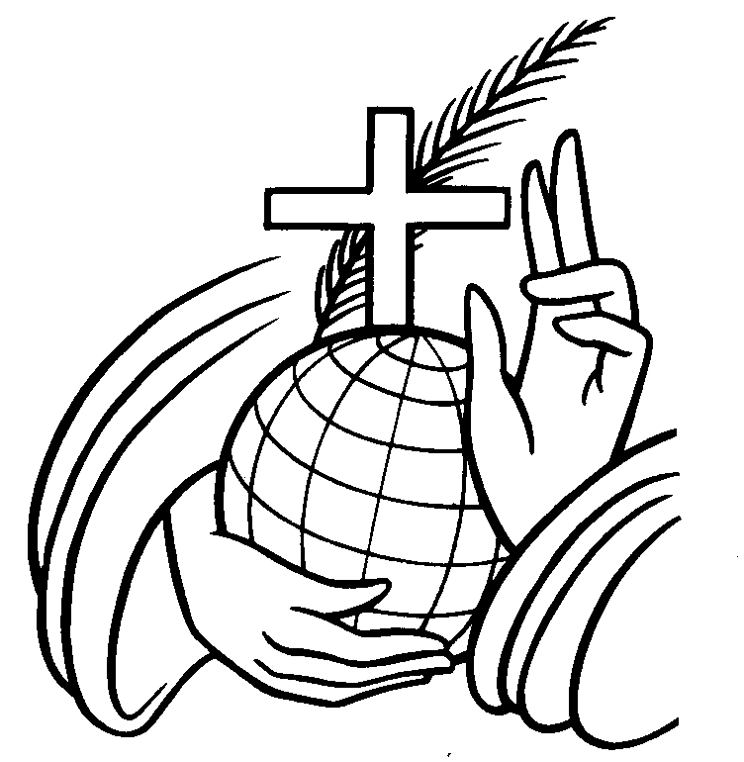
ADORAZIONE EUCARISTICA
Giovedì 19 Novembre 2015

Gesù, Pane degli angeli, cibo degli eletti,
nostro pane quotidiano,
più di ogni altro nutriente e fragrante di dolcezza.
Di te, che gli angeli contemplano.
abbia sempre fame e si nutra l’anima mia.
Il mio cuore abbia sempre sete di te,
o mio Dio, sorgente di vita,
fonte di sapienza e di scienza,
origine d’eterna luce,
inesauribile torrente di delizie,
tesoro della casa di Dio.
Te sempre desideri il mio cuore,
te cerchi, te aneli, te trovi,
a te giunga, te mediti,
di te parli, tutto operi a gloria tua.
con umiltà e discrezione, con amore e piacere,
con spontaneità e costanza.
Tu solo sii sempre la mia speranza,
mia unica gioia e mia pace,
tu mio riposo e mia serenità,
tu mio rifugio e aiuto,
tu mia eredità, mio bene e mio tesoro;
in te sempre siano, fissi, sicuri
e fermamente radicati
il mio cuore e la mia mente.

ATTO PENITENZIALE
– Dinanzi a Cristo, Re, Signore e Giudice del tempo e della storia, a compimento dell’Anno liturgico, chiediamoci quanto del Suo Amore abbiamo accolto e condiviso nella nostra vita, quanti “signori” e “re” abbiamo riconosciuto tali e servito, dimenticando che solo Lui è il “Signore”, il “Re”.
Schiavi del potere di questo mondo, con profonda umiltà presentiamo le nostre colpe a Dio, ricco di Misericordia, perché ci faccia riscoprire la logica del servizio, via che ci conduce al Suo Regno.
- Signore Gesù, Dio del tempo e della storia, che sei l’Agnello immolato per la nostra liberazione, [abbi pietà di noi]
T – Signore, pietà!
- Cristo Signore, primogenito dei morti e principe dei re della terra, [abbi pietà di noi]
T – Cristo, pietà!
- Signore, Re dell’universo, che ci giudichi secondo il tuo Amore e la tua Misericordia, [abbi pietà di noi] T – Signore, pietà!

Dio onnipotente abbia misericordia di noi, perdoni i nostri peccati e ci conduca alla vita eterna. T – Amen.
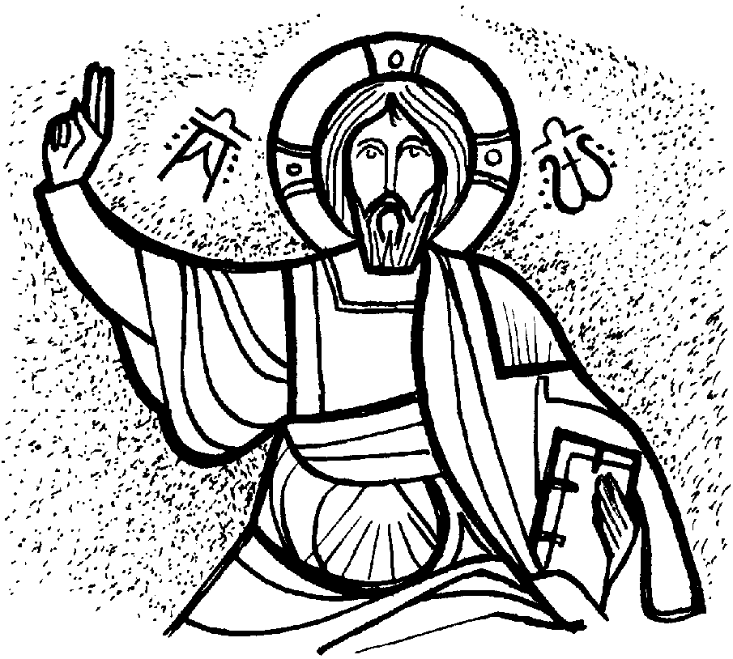
O Dio, fonte di ogni paternità, che hai mandato il tuo Figlio per farci partecipi del suo sacerdozio regale, illumina il nostro spirito, perché comprendiamo che servire è regnare, e con la vita donata ai fratelli confessiamo la nostra fedeltà al Cristo, primogenito dei morti e dominatore di tutti i potenti della terra. Egli è Dio, e vive e regna con te...

dal vangelo secondo Giovanni
In quel tempo, Pilato disse a Gesù: «Sei tu il re dei Giudei?». Gesù rispose: «Dici questo da te, oppure altri ti hanno parlato di me?». Pilato disse: «Sono forse io Giudeo? La tua gente e i capi dei sacerdoti ti hanno consegnato a me. Che cosa hai fatto?». Rispose Gesù: «Il mio regno non è di questo mondo; se il mio regno fosse di questo mondo, i miei servitori avrebbero combattuto perché non fossi consegnato ai Giudei; ma il mio regno non è di quaggiù». Allora Pilato gli disse: «Dunque tu sei re?». Rispose Gesù: «Tu lo dici: io sono re. Per questo io sono nato e per questo sono venuto nel mondo: per dare testimonianza alla verità. Chiunque è dalla verità, ascolta la mia voce».

Parola del Signore. Lode a te o Cristo

BENEDETTO XVI
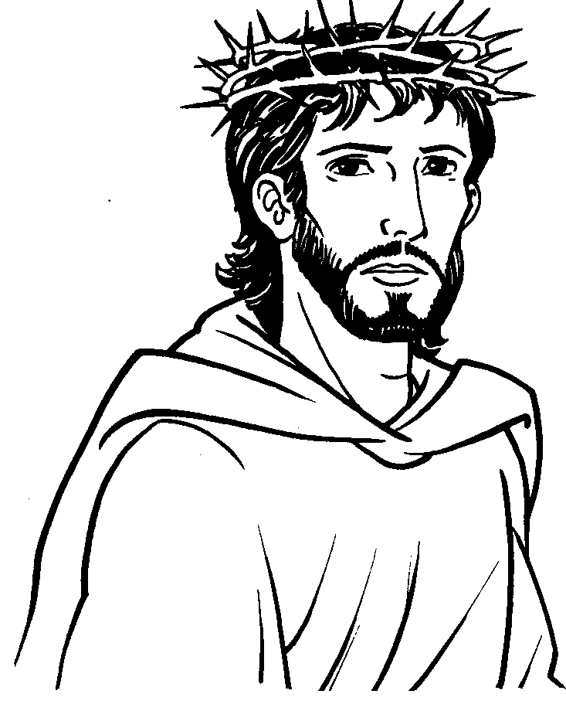
In quest'ultima domenica dell'anno liturgico celebriamo la solennità di Cristo Re dell'Universo. Il Vangelo odierno ci ripropone una parte del drammatico interrogatorio a cui Ponzio Pilato sottopose Gesù, quando gli fu consegnato con l'accusa di aver usurpato il titolo di "re dei Giudei". Alle domande del governatore romano, Gesù rispose affermando di essere sì re, ma non di questo mondo. Egli non è venuto a dominare su popoli e territori, ma a liberare gli uomini dalla schiavitù del peccato e riconciliarli con Dio. Ed aggiunse: "Per questo io sono nato e per questo sono venuto nel mondo: per rendere testimonianza alla verità. Chiunque è dalla verità, ascolta la mia voce".
Ma qual è la "verità" che Cristo è venuto a testimoniare nel mondo? L'intera sua esistenza rivela che Dio è amore: è questa dunque la verità a cui Egli ha reso piena testimonianza con il sacrificio della sua stessa vita sul Calvario. La Croce è il "trono" dal quale ha manifestato la sublime regalità di Dio Amore: offrendosi in espiazione del peccato del mondo, Egli ha sconfitto il dominio del "principe di questo mondo" e ha instaurato definitivamente il Regno di Dio. Regno che si manifesterà in pienezza alla fine dei tempi, dopo che tutti i nemici, e per ultimo la morte, saranno stati sottomessi. Allora il Figlio consegnerà il Regno al Padre e finalmente Dio sarà "tutto in tutti". La via per giungere a questa meta è lunga e non ammette scorciatoie: occorre infatti che ogni persona liberamente accolga la verità dell'amore di Dio. Egli è Amore e Verità, e sia l'amore che la verità non si impongono mai: bussano alla porta del cuore e della mente e, dove possono entrare, apportano pace e gioia. Questo è il modo di regnare di Dio; questo il suo progetto di salvezza, un "mistero" nel senso biblico del termine, cioè un disegno che si rivela a poco a poco nella storia.

O misericordioso, tu non ci hai respinto
quando ti abbiamo invocato nel dolore,
ma sei venuto a salvare il tuo popolo
nell'ora della redenzione;
sei re e liberi i prigionieri,
sei medico e guarisci i malati,
sei pastore e rintracci gli erranti,
per chi dispera, sei via della speranza.
Contro di te abbiamo peccato, Signore,
chiediamo un perdono che non meritiamo.
Tendi la mano a noi che siamo caduti,
tu che al ladro pentito apristi il paradiso.
La vita nostra sospira nell'angoscia,
ma non si corregge il nostro agire.
Se aspetti, non ci pentiamo; se punisci, non resistiamo.
Tendi la mano a noi che siamo caduti
tu che al ladro pentito apristi il paradiso.
Signore, se ti sdegnerai contro di noi,
chi verrà in nostro aiuto?
Chi avrà pietà delle nostre miserie?
Hai chiamato a conversione la cananea e il pubblicano,
hai accolto le lacrime di Pietro;
accoglie pietoso Gesù, anche il nostro pentimento
e salvaci, salvatore del mondo.

**********************************************************************
Alla regalità di Cristo è stata associata in modo singolarissimo la Vergine Maria. A Lei, umile ragazza di Nazaret, Dio chiese di diventare Madre del Messia, e Maria corrispose a questa chiamata con tutta se stessa, unendo il suo "sì" incondizionato a quello del Figlio Gesù e facendosi con Lui obbediente fino al sacrificio. Per questo Dio l'ha esaltata al di sopra di ogni creatura e Cristo l'ha coronata Regina del Cielo e della terra. Alla sua intercessione affidiamo la Chiesa e l'intera umanità, affinché l'amore di Dio possa regnare in tutti i cuori e si compia il suo disegno di giustizia e di pace.

Tu sei il Cristo, Figlio del Dio vivo
Tu sei il rivelatore di Dio invisibile,
il primogenito di ogni creatura,
il fondamento di ogni cosa;
Tu sei il maestro dell’umanità
Tu sei il Redentore, tu sei nato, sei morto, sei risorto per noi;
Tu sei il centro della storia e del mondo;
Tu sei colui che ci conosce e ci ama;
Tu sei il compagno e l’amico della nostra vita;
Tu sei l’uomo del dolore e della speranza;
Tu sei colui che deve venire
e che deve essere un giorno il nostro giudice,
e, noi speriamo, la nostra felicità in Te.
Tu sei la luce, la verità,
anzi Tu sei la “Via, la Verità e la Vita”.
Tu sei il Pane, la fonte dell’acqua viva
per la nostra fame e la nostra sete;
Tu sei il Pastore, la nostra guida,
il nostro esempio,
il nostro conforto, il nostro fratello!

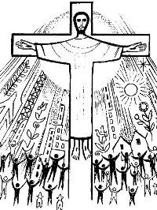
**********************************************
Quando Gesù viene messo in croce, i capi dei Giudei lo deridono dicendo: “E’ il re d’Israele; scenda ora dalla croce e crederemo in lui”. In realtà, proprio in quanto è il Figlio di Dio Gesù si è consegnato liberamente alla sua passione, e la croce è il segno paradossale della sua regalità, che consiste nella vittoria della volontà d’amore di Dio Padre sulla disobbedienza del peccato. E’ proprio offrendo se stesso nel sacrificio di espiazione che Gesù diventa il Re universale, come dichiarerà Egli stesso apparendo agli Apostoli dopo la risurrezione: “A me è stato dato ogni potere in cielo e sulla terra”.
Ma in che cosa consiste il “potere” regale di Gesù? Non è quello dei re e dei grandi di questo mondo; è il potere divino di dare la vita eterna, di liberare dal male, di sconfiggere il dominio della morte. È il potere dell’Amore, che sa ricavare il bene dal male, intenerire un cuore indurito, portare pace nel conflitto più aspro, accendere la speranza nel buio più fitto. Questo Regno della Grazia non si impone mai, e rispetta sempre la nostra libertà. Cristo è venuto a “rendere testimonianza alla verità” – come dichiarò di fronte a Pilato –: chi accoglie la sua testimonianza, si pone sotto la sua “bandiera”, secondo l’immagine cara a sant’Ignazio di Loyola. Ad ogni coscienza, dunque, si rende necessaria – questo sì – una scelta: chi voglio seguire? Dio o il maligno? La verità o la menzogna? Scegliere per Cristo non garantisce il successo secondo i criteri del mondo, ma assicura quella pace e quella gioia che solo Lui può dare. Lo dimostra, in ogni epoca, l’esperienza di tanti uomini e donne che, in nome di Cristo, in nome della verità e della giustizia, hanno saputo opporsi alle lusinghe dei poteri terreni con le loro diverse maschere, sino a sigillare con il martirio questa loro fedeltà.

PREGHIERA DEI FEDELI
Eleviamo la nostra lode e la nostra preghiera a Cristo, Re e Signore dell’Universo. Fatti voce di ogni creatura, imploriamolo per le necessità del mondo e di ogni uomo.
L. Preghiamo insieme e diciamo: Signore Gesù nostro Dio, salvaci.
- Signore Gesù, fa che la tua Chiesa e i suoi pastori amino vivere ed operare nel silenzio e nel nascondimento proprio di chi serve, e non cerchino la gloria e l’onore dovuti solo a te, preghiamo.

- Signore Gesù, dona ai governanti e a coloro che occupano posti di responsabilità di avvertire che la loro autorità viene da te. Aiutali ad agire nel servizio del bene comune, preghiamo.

- Signore Gesù, sei venuto nel mondo per rendere testimonianza alla giustizia e alla verità. Dona a coloro che sono oppressi la capacità e la forza di resistere ad ogni ingiustizia, preghiamo.

- Signore Gesù, fa’ che la consapevolezza del nostro impegno nella storia, pur sempre limitato e provvisorio, ci porti a collaborare alla tua salvezza, preghiamo.

- Signore Gesù, dona a noi che partecipiamo a questa Eucaristia la gioia di riconoscere la tua signoria nella nostra vita e di essere accolti un giorno nel tuo regno con tutti i fratelli e le sorelle defunti, preghiamo.

C. Gesù, maestro di vita e di santità, infondi in noi lo Spirito d’Amore perché ci lasciamo guidare da te sulle strade della vita e donaci di collaborare al tuo Regno di verità e di amore, e di essere per l’umanità un riflesso della tua gloria. Te lo chiediamo per Cristo nostro Signore. Amen.

E veramente cosa buona e giusta,
nostro dovere e fonte di salvezza,
rendere grazie sempre e in ogni luogo
a te, Signore, Padre santo,
Dio onnipotente ed eterno.
Tu con olio di esultanza
hai consacrato Sacerdote eterno
e Re dell’universo il tuo unico Figlio,
Gesù Cristo nostro Signore.
Egli, sacrificando se stesso
immacolata vittima di pace sull’altare della Croce,
operò il mistero dell’umana redenzione;
assoggettate al suo potere tutte le creature,
offrì alla tua maestà infinita
il regno eterno e universale:
regno di verità e di vita,
regno di santità e di grazia,
regno di giustizia, di amore e di pace.
E noi,
uniti agli Angeli e agli Arcangeli,
ai Troni e alle Dominazioni
e alla moltitudine dei Cori celesti,
cantiamo con voce incessante
l’inno della tua gloria: Santo...

